BÁO CÁO CHUYÊN ĐỀ
KHẢO SÁT VÀ PHÂN TÍCH
CƠ SỞ DỮ LIỆU
MÔN: PHÁT TRIỂN DỰ ÁN PHẦN MỀM
Đề Tài: Xây dựng Hệ thống Quản lý Trường học

BẢNG PHÂN CÔNG NHIỆM VỤ
STT | Họ và tên | Nhiệm vụ phân công | Tỷ lệ hoàn thành
1 | Võ Duy Bình | Khảo sát và phân tích Microsoft SQL Server, đánh giá ưu điểm, hạn chế và khả năng đáp ứng yêu cầu của hệ thống quản lý trường học. | 20%
2 | Nguyễn Minh Quốc Bảo | Khảo sát và phân tích PostgreSQL, tập trung vào đặc điểm, ưu điểm, hạn chế và khả năng đáp ứng yêu cầu của hệ thống. | 20%
3 | Trần Quang Vinh | Khảo sát và phân tích MySQL/MariaDB, Supabase và MongoDB, đồng thời tổng hợp đặc điểm và khả năng áp dụng của các giải pháp. | 20%
4 | Võ Hoàng Sơn | Biên soạn Chương I, Chương V, tổng hợp kết quả khảo sát, rà soát và chuẩn hóa nội dung, hình thức báo cáo. | 20%
5 | Huỳnh Trung Tính | Nghiên cứu chuyên sâu và hướng dẫn sử dụng PostgreSQL; | 20%

CHƯƠNG I. MỤC TIÊU VÀ PHẠM VI NGHIÊN CỨU

1. Mục tiêu
Chuyên đề này được thực hiện nhằm khảo sát, đánh giá và lựa chọn giải pháp Cơ sở Dữ liệu (CSDL) phù hợp cho đồ án “Xây dựng Hệ thống Quản lý Trường học”. Trên cơ sở tài liệu đặc tả yêu cầu phần mềm (SRS) đã được xây dựng, chuyên đề tập trung nghiên cứu các giải pháp CSDL phổ biến, so sánh theo các tiêu chí kỹ thuật và thực tiễn, từ đó lựa chọn PostgreSQL để nghiên cứu và áp dụng cho hệ thống.
Cụ thể, chuyên đề hướng đến các mục tiêu sau:
- Khảo sát 5 giải pháp CSDL tiêu biểu: Microsoft SQL Server, PostgreSQL, MySQL/MariaDB, Supabase và MongoDB.
- So sánh và đánh giá các giải pháp CSDL trên các tiêu chí: Data Integrity, ACID, Performance, Security, Scalability, khả năng quản trị và chi phí.
- Đối chiếu đặc điểm của từng giải pháp với các yêu cầu của hệ thống quản lý trường học, đặc biệt là dữ liệu có cấu trúc, tính toàn vẹn và độ an toàn cao.
- Lựa chọn PostgreSQL và nghiên cứu chuyên sâu về kiến trúc, cách thức hoạt động, cài đặt, sử dụng và các chức năng cơ bản.

2. Giới hạn nghiên cứu
Trong khuôn khổ một chuyên đề báo cáo, nhóm giới hạn phạm vi nghiên cứu như sau:
- Khảo sát công nghệ CSDL: Tập trung vào 5 giải pháp đại diện cho các hướng tiếp cận khác nhau (RDBMS: SQL Server, PostgreSQL, MySQL/MariaDB; BaaS: Supabase; NoSQL: MongoDB).
- Nghiên cứu chuyên sâu PostgreSQL: Tập trung vào kiến trúc, cách hoạt động, cài đặt, quản trị, SQL, quan hệ giữa các bảng, ràng buộc, Transaction, Index, phân quyền và Backup/Restore.
- Bối cảnh đánh giá: Mọi tiêu chí đánh giá được đặt trong bối cảnh hệ thống quản lý trường học với dữ liệu có cấu trúc chặt chẽ, yêu cầu cao về tính toàn vẹn, nhất quán và bảo mật.
- Phạm vi nghiên cứu: Báo cáo không thực hiện thiết kế ERD, xây dựng mô hình dữ liệu hoặc triển khai CSDL hoàn chỉnh cho Hệ thống Quản lý Trường học. Các ví dụ về học sinh, lớp học, điểm số... chỉ được sử dụng để minh họa cho các chức năng của PostgreSQL.

CHƯƠNG II. NGHIÊN CỨU CÁC CƠ SỞ DỮ LIỆU

1. Tổng quan các trường phái và mô hình thiết kế dữ liệu
- CSDL quan hệ (RDBMS): Lưu trữ dữ liệu dưới dạng các bảng (Table) có cấu trúc cột/hàng cố định, các bảng liên kết với nhau qua khóa ngoại (Foreign Key), đảm bảo tính toàn vẹn tham chiếu và tuân thủ chuẩn ACID (Atomicity, Consistency, Isolation, Durability). Phù hợp với dữ liệu có quan hệ rõ ràng, cần độ chính xác cao.
- Nền tảng CSDL tích hợp dịch vụ (BaaS - Backend-as-a-Service): Cung cấp CSDL quan hệ đám mây đi kèm các dịch vụ tích hợp sẵn như Auto-generated REST/GraphQL API, Authentication, Realtime subscriptions và Row-Level Security. Giúp đơn giản hóa tầng Backend và kết nối trực tiếp mượt mà với các framework Frontend hiện đại (React).
- CSDL phi quan hệ (NoSQL): Lưu trữ dữ liệu linh hoạt dưới dạng tài liệu (Document), cột (Column), khóa-giá trị (Key-Value) hoặc đồ thị (Graph), không bắt buộc lược đồ cố định (schema-less), ưu tiên khả năng mở rộng ngang (horizontal scaling) và tốc độ ghi/đọc với khối lượng dữ liệu lớn, biến động.

2. Microsoft SQL Server

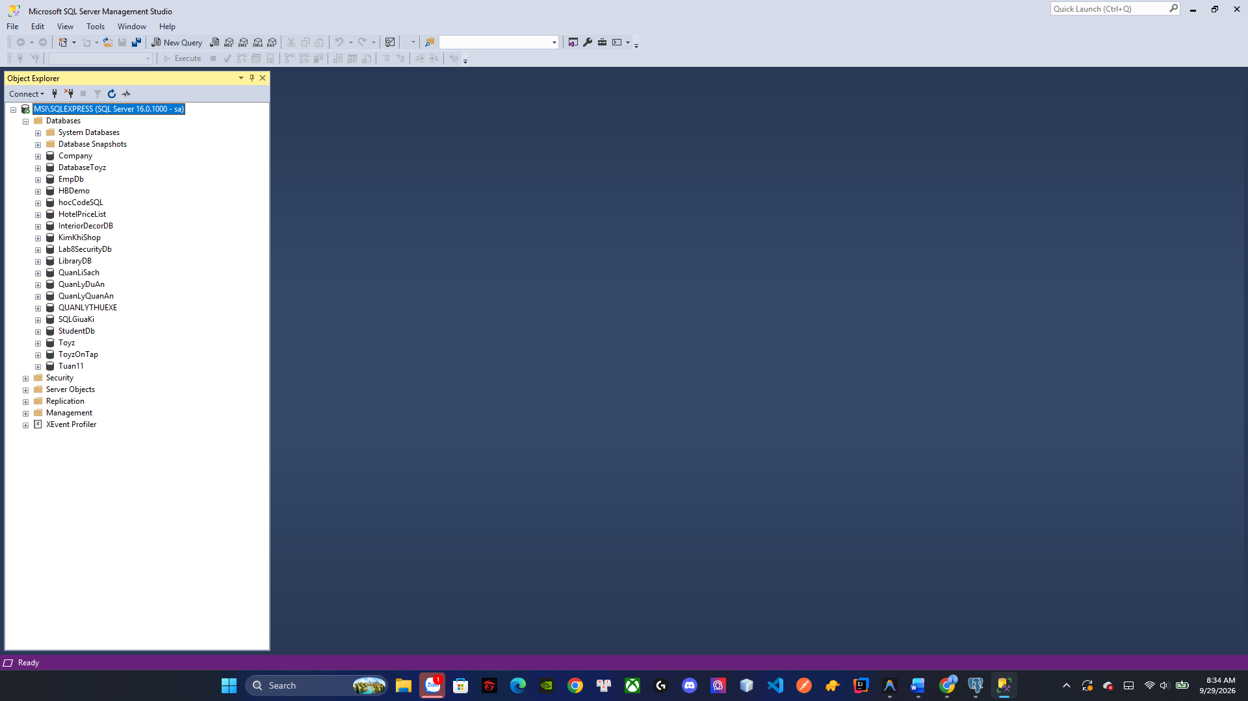
- Đặc điểm chung: SQL Server là hệ quản trị CSDL quan hệ do Microsoft phát triển, sử dụng ngôn ngữ truy vấn T-SQL (Transact-SQL), vận hành ổn định trên cả Windows và Linux (từ phiên bản 2017 trở đi).
- Hệ sinh thái kỹ thuật: Tích hợp chặt chẽ với bộ công cụ SQL Server Management Studio (SSMS) để quản trị trực quan; hỗ trợ mạnh cho hệ sinh thái .NET/C# thông qua Entity Framework, ADO.NET; có phiên bản đám mây Azure SQL Database cho phép mở rộng linh hoạt.
- Điểm mạnh: Nổi bật với các cơ chế bảo mật nâng cao (Always Encrypted, Transparent Data Encryption, Row-Level Security, phân quyền theo Role), công cụ backup/restore và giám sát hiệu năng (Query Store, Execution Plan) trực quan. Tài liệu và cộng đồng hỗ trợ tiếng Việt rất phong phú do được giảng dạy phổ biến trong chương trình đào tạo CNTT.
- Hạn chế: Chi phí bản quyền cho các phiên bản Standard/Enterprise cao khi triển khai thực tế quy mô lớn (bản Express miễn phí bị giới hạn dung lượng CSDL ~10GB, phù hợp cho đồ án và hệ thống quy mô vừa).

3. PostgreSQL
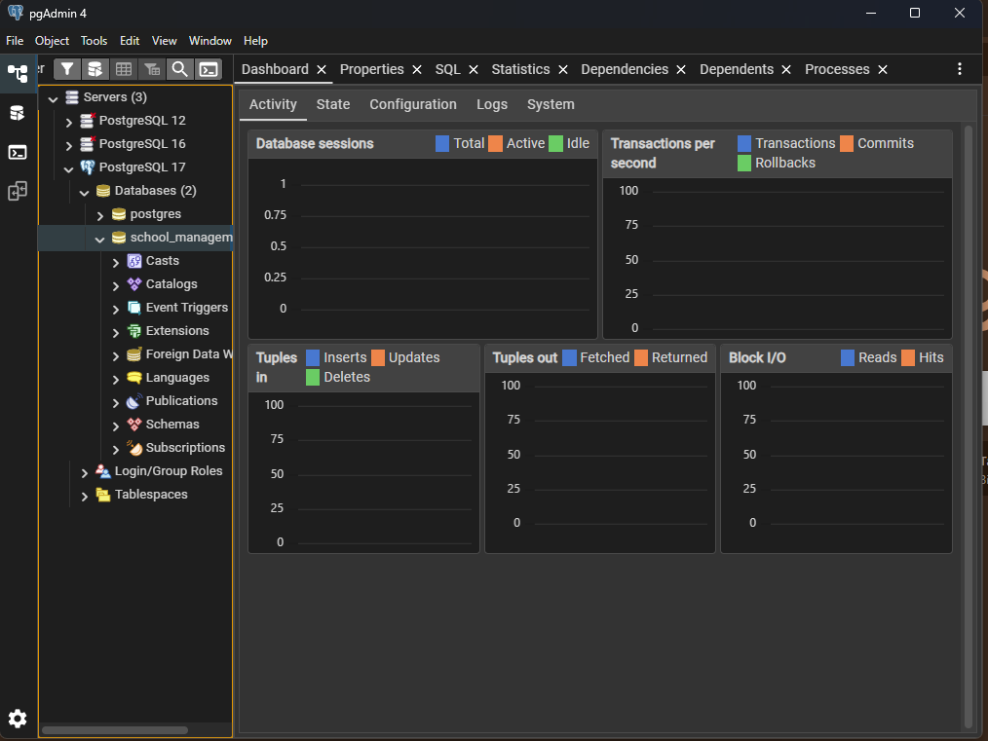
- Đặc điểm chung: PostgreSQL là hệ quản trị CSDL quan hệ - đối tượng (Object-Relational) mã nguồn mở, miễn phí hoàn toàn, được đánh giá rất cao về mức độ tuân thủ chuẩn SQL nghiêm ngặt và khả năng mở rộng kiểu dữ liệu (JSON, mảng, hình học...).
- Hệ sinh thái kỹ thuật: Triển khai trên đa nền tảng, tương thích tốt với nhiều ngôn ngữ lập trình (Node.js, Python, Java, .NET) thông qua các driver/ORM phổ biến như Prisma, TypeORM, Sequelize.
- Điểm mạnh: Miễn phí, mã nguồn mở, hiệu năng xử lý truy vấn phức tạp cực kỳ tốt và hỗ trợ kiểu dữ liệu JSON lai giữa quan hệ và phi quan hệ.
- Hạn chế: Công cụ quản trị trực quan chính thức (pgAdmin) chưa thực sự mượt mà và thân thiện bằng SSMS của SQL Server. Số lượng ví dụ thực hành tiếng Việt dành cho người bắt đầu ít hơn so với SQL Server.

4. MySQL / MariaDB
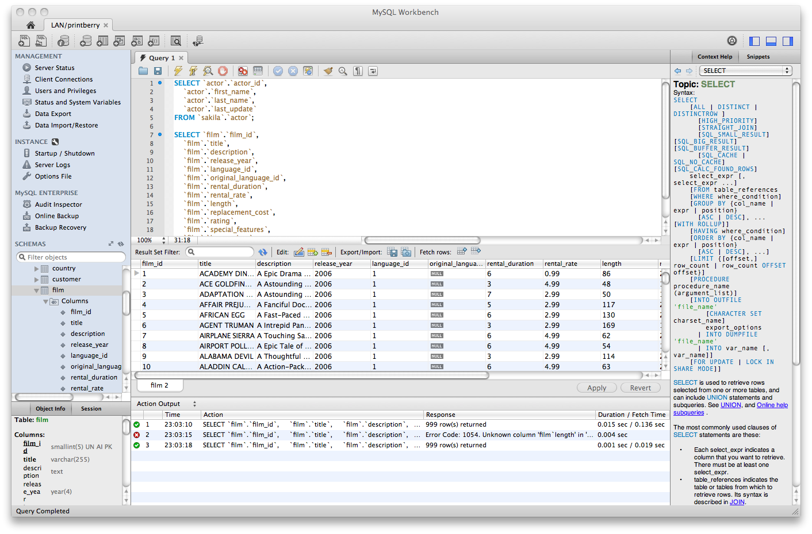
- Đặc điểm chung: MySQL và MariaDB (bản rẽ nhánh cải tiến mã nguồn mở) là hai hệ quản trị CSDL quan hệ phổ biến nhất trong phát triển ứng dụng Web truyền thống, tuân thủ chuẩn SQL và sử dụng lưu trữ mặc định InnoDB hỗ trợ giao dịch ACID.
- Hệ sinh thái kỹ thuật: Là thành phần cốt lõi của các mô hình LAMP/LEMP stack, hỗ trợ công cụ quản trị đa dạng như MySQL Workbench, phpMyAdmin, DBeaver.
- Điểm mạnh: Miễn phí, mã nguồn mở, rất nhẹ, dễ cài đặt và cấu hình. Cộng đồng hỗ trợ cực kỳ đông đảo, tài liệu tham khảo dồi dào.
- Hạn chế: Các tính năng bảo mật nâng cao (mã hóa chuyên sâu, Row-Level Security) và công cụ tối ưu hóa truy vấn phức tạp chưa mạnh mẽ bằng SQL Server hay PostgreSQL.

5. Supabase
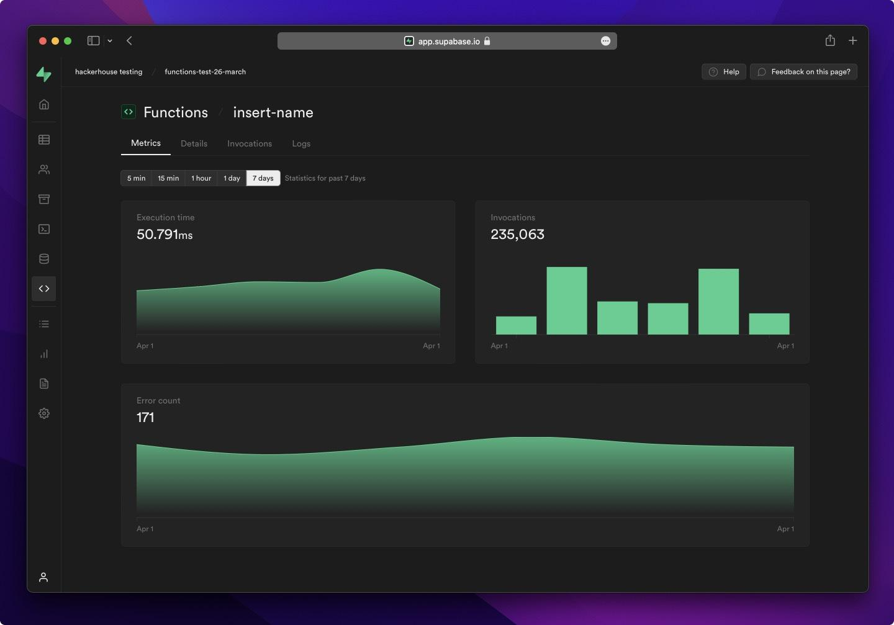
- Đặc điểm chung: Supabase là nền tảng mã nguồn mở thay thế cho Firebase, được xây dựng trực tiếp trên nền CSDL PostgreSQL. Supabase cung cấp giải pháp lưu trữ dữ liệu quan hệ hoàn chỉnh đi kèm bộ công cụ lập trình hiện đại.
- Hệ sinh thái kỹ thuật: Cung cấp sẵn cơ sở dữ liệu PostgreSQL tích hợp tự động RESTful API và GraphQL API, tích hợp dịch vụ Xác thực (Auth), Lưu trữ file (Storage) và Realtime Data. Cung cấp SDK chính thức cho React, giúp kết nối giao diện Frontend với CSDL nhanh chóng.
- Điểm mạnh: Tốc độ phát triển ứng dụng cực nhanh (rút ngắn đáng kể thời gian viết code Backend API). Kế thừa trọn vẹn độ tin cậy và tính toàn vẹn dữ liệu của PostgreSQL. Hỗ trợ cơ chế bảo mật Row-Level Security (RLS) trực quan ngay trên Dashboard Web hiện đại.
- Hạn chế: Bản Cloud Free Tier có giới hạn dung lượng và thời gian tạm ngưng dự án nếu không truy cập; nếu tự host (Self-host bằng Docker) đòi hỏi kiến thức vận hành hạ tầng.

6. MongoDB
- Đặc điểm chung: MongoDB là hệ quản trị CSDL NoSQL hướng tài liệu (Document-Oriented), lưu dữ liệu dưới định dạng BSON (tương tự JSON), không yêu cầu lược đồ cố định (schema-less).
- Hệ sinh thái kỹ thuật: Sử dụng phổ biến trong các ứng dụng MERN/MEAN Stack (Node.js, Express, React/Vue), hỗ trợ mở rộng ngang dễ dàng qua cơ chế Sharding và Replica Set.
- Điểm mạnh: Tốc độ ghi/đọc rất nhanh với dữ liệu phi cấu trúc hoặc thay đổi lược đồ thường xuyên, phù hợp cho ứng dụng có lượng truy cập lớn kiểu mạng xã hội, log, chat.
- Hạn chế: Do không hỗ trợ ràng buộc khóa ngoại và phép JOIN nguyên bản giữa các collection, việc đảm bảo tính toàn vẹn dữ liệu cho các nghiệp vụ nhiều quan hệ chặt chẽ (như điểm số - học sinh - môn học - lớp học) đòi hỏi phải tự xử lý logic phức tạp ở tầng ứng dụng, tiềm ẩn rủi ro sai lệch dữ liệu học vụ.

CHƯƠNG III. SO SÁNH VÀ LỰA CHỌN CƠ SỞ DỮ LIỆU

1. Đánh giá mức độ đáp ứng của các nhóm công nghệ với Yêu cầu Phi chức năng (SRS)
Để làm cơ sở tham chiếu cho việc quyết định công nghệ ở giai đoạn triển khai, các giải pháp CSDL đã khảo sát ở Chương II được đối chiếu trực tiếp với các nhóm yêu cầu phi chức năng (Non-Functional Requirements) cốt lõi đã đặc tả trong SRS, bao gồm Bảo mật (Security), Tính toàn vẹn dữ liệu (Data Integrity), Giao dịch và tính nhất quán (Transaction & ACID), Hiệu năng (Performance), Khả năng mở rộng (Scalability) và Tương thích & Tích hợp (Compatibility & Integration).

2. Yêu cầu Bảo mật và Phân quyền (Security)
Hệ thống Quản lý Trường học đòi hỏi cơ chế phân quyền đa vai trò phức tạp (Admin, Giáo viên, Học sinh, Phụ huynh) và bảo mật tuyệt đối dữ liệu điểm số, thông tin cá nhân.
  - PostgreSQL và SQL Server hỗ trợ cơ chế Role/Permission để kiểm soát quyền truy cập. PostgreSQL còn hỗ trợ Row-Level Security (RLS), cho phép giới hạn quyền truy cập dữ liệu đến từng dòng (ví dụ: Học sinh chỉ xem được dòng dữ liệu điểm của chính mình).
  - Supabase kế thừa trọn vẹn RLS từ PostgreSQL. Trong khi đó, MongoDB đòi hỏi tầng ứng dụng phải tự xử lý hầu hết logic phân quyền dòng dữ liệu.

3. Yêu cầu Tính toàn vẹn dữ liệu (Data Integrity)
Dữ liệu học vụ (điểm số, điểm danh, lịch sử thu học phí) yêu cầu tính chính xác tuyệt đối, tuân thủ nghiêm ngặt nguyên tắc giao dịch ACID (Atomicity, Consistency, Isolation, Durability) và không được phép sai lệch khi có nhiều truy cập đồng thời.
  - Các hệ CSDL quan hệ (PostgreSQL, SQL Server, MySQL) có lợi thế tuyệt đối nhờ hỗ trợ ràng buộc Khóa ngoại (Foreign Keys), ràng buộc miền giá trị (CHECK constraint - ví dụ: kiểm tra điểm số trong khoảng 0.0 - 10.0), và các Trigger kiểm soát dữ liệu.
  - MongoDB (NoSQL) không hỗ trợ ràng buộc khóa ngoại bản thể, việc đảm bảo tính toàn vẹn phụ thuộc hoàn toàn vào code ở tầng ứng dụng, tiềm ẩn rủi ro phát sinh dữ liệu rác hoặc bất đồng bộ.

4. Yêu cầu Hiệu năng và Tải hệ thống (Performance)
Hệ thống cần phản hồi API trong thời gian dưới 1 giây và duy trì độ ổn định khi xuất danh sách bảng điểm sĩ số lớn hoặc xử lý điểm danh tập trung vào đầu giờ.
  - PostgreSQL và SQL Server xử lý cực tốt các câu lệnh truy vấn phức tạp (Phép JOIN nhiều bảng, hàm gom nhóm GROUP BY, phân trang Paging).
  - MongoDB đạt tốc độ truy vấn đơn đọc/ghi siêu nhanh nhưng giảm hiệu năng rõ rệt khi phải thực hiện truy vấn liên kết phức tạp giữa nhiều danh mục.

5. Bảng tổng hợp đối chiếu cơ chế đáp ứng kỹ thuật

Bảng 3. Đánh giá mức độ đáp ứng yêu cầu phi chức năng của các nhóm công nghệ
Yêu cầu SRS | Nội dung yêu cầu | Giải pháp CSDL đáp ứng tốt | Cơ chế kỹ thuật
Security | Phân quyền người dùng, hạn chế truy cập và bảo vệ dữ liệu nhạy cảm | PostgreSQL, SQL Server, Supabase | Role/Permission; PostgreSQL hỗ trợ Row-Level Security (RLS); Supabase cung cấp RLS và cơ chế quản lý quyền dựa trên PostgreSQL
Data Integrity | Đảm bảo dữ liệu điểm số, điểm danh, học phí chính xác và nhất quán | PostgreSQL, SQL Server, MySQL/MariaDB | Primary Key, Foreign Key, UNIQUE, NOT NULL, CHECK Constraint; Transaction và ACID
Transaction & ACID | Đảm bảo các nghiệp vụ cập nhật dữ liệu không xảy ra trạng thái dở dang khi có lỗi | PostgreSQL, SQL Server, MySQL/MariaDB | BEGIN, COMMIT, ROLLBACK; cơ chế Transaction và các thuộc tính ACID
Performance | Truy vấn nhanh, xử lý tốt khi số lượng dữ liệu tăng | PostgreSQL, SQL Server, MySQL/MariaDB | Index, Query Planner/Optimizer, JOIN, GROUP BY, phân trang và tối ưu truy vấn
Scalability | Có khả năng đáp ứng khi dữ liệu và số lượng người dùng tăng | PostgreSQL, SQL Server, MongoDB | Index, tối ưu truy vấn, partitioning và các cơ chế mở rộng phù hợp
Compatibility & Integration | Có khả năng kết nối với ứng dụng Web và hỗ trợ các kiểu dữ liệu cần thiết | PostgreSQL, MySQL/MariaDB, SQL Server, Supabase | Driver/Connector, SQL chuẩn, hỗ trợ JSON/JSONB; Supabase cung cấp API và SDK

6. Phân tích và lựa chọn PostgreSql
- SQL Server: rất mạnh nhưng có vấn đề về chi phí/bản quyền tùy phiên bản.
- MySQL/MariaDB: tốt, phổ biến nhưng PostgreSQL có nhiều tính năng nâng cao phù hợp hơn.
- MongoDB: mạnh về dữ liệu linh hoạt nhưng không phù hợp bằng RDBMS với quan hệ học sinh–lớp–môn–điểm–học phí.
- Supabase: rất tiện nhưng thực chất sử dụng PostgreSQL làm nền tảng CSDL.
- PostgreSQL: cân bằng tốt giữa integrity + ACID + performance + security + scalability + open source.

7. Kết luận
Qua bảng đối chiếu, PostgreSQL đáp ứng tốt các yêu cầu quan trọng của hệ thống quản lý trường học, đặc biệt là tính toàn vẹn dữ liệu, Transaction & ACID, hiệu năng truy vấn, bảo mật và khả năng mở rộng. Đây là cơ sở để nhóm lựa chọn PostgreSQL cho nghiên cứu chuyên sâu và áp dụng vào thiết kế CSDL của hệ thống.

CHƯƠNG IV. NGHIÊN CỨU VÀ HƯỚNG DẪN SỬ DỤNG POSTGRESQL

1. Tổng quan về PostgreSQL
PostgreSQL là một hệ quản trị cơ sở dữ liệu quan hệ mã nguồn mở (RDBMS), được sử dụng để lưu trữ, quản lý và truy vấn dữ liệu. PostgreSQL hỗ trợ SQL, các cơ chế đảm bảo tính toàn vẹn dữ liệu, giao dịch theo chuẩn ACID, phân quyền người dùng, chỉ mục và nhiều kiểu dữ liệu nâng cao.
Trong hệ thống quản lý trường học, PostgreSQL phù hợp với đặc điểm dữ liệu có cấu trúc và nhiều mối quan hệ như học sinh, lớp học, giáo viên, môn học, điểm số, điểm danh và học phí.

2. Các đặc điểm chính của PostgreSQL:
- Mã nguồn mở, có thể sử dụng miễn phí.
- Hỗ trợ mô hình dữ liệu quan hệ.
- Hỗ trợ SQL và nhiều tính năng truy vấn nâng cao.
- Hỗ trợ khóa chính, khóa ngoại và các ràng buộc dữ liệu.
- Hỗ trợ giao dịch và cơ chế ACID.
- Hỗ trợ Index để tối ưu truy vấn.
- Hỗ trợ phân quyền người dùng và Role.
- Hỗ trợ nhiều kiểu dữ liệu, trong đó có JSON và JSONB.
- Có thể mở rộng thông qua Extension.
- Hoạt động trên nhiều hệ điều hành.

3. Kiến trúc và nguyên lý hoạt động của PostgreSQL
PostgreSQL hoạt động theo mô hình Client – Server. Người dùng hoặc ứng dụng sẽ gửi yêu cầu đến PostgreSQL Server thông qua kết nối. PostgreSQL tiếp nhận câu lệnh, phân tích và thực hiện truy vấn trước khi trả kết quả về cho Client.
Mô hình hoạt động cơ bản:
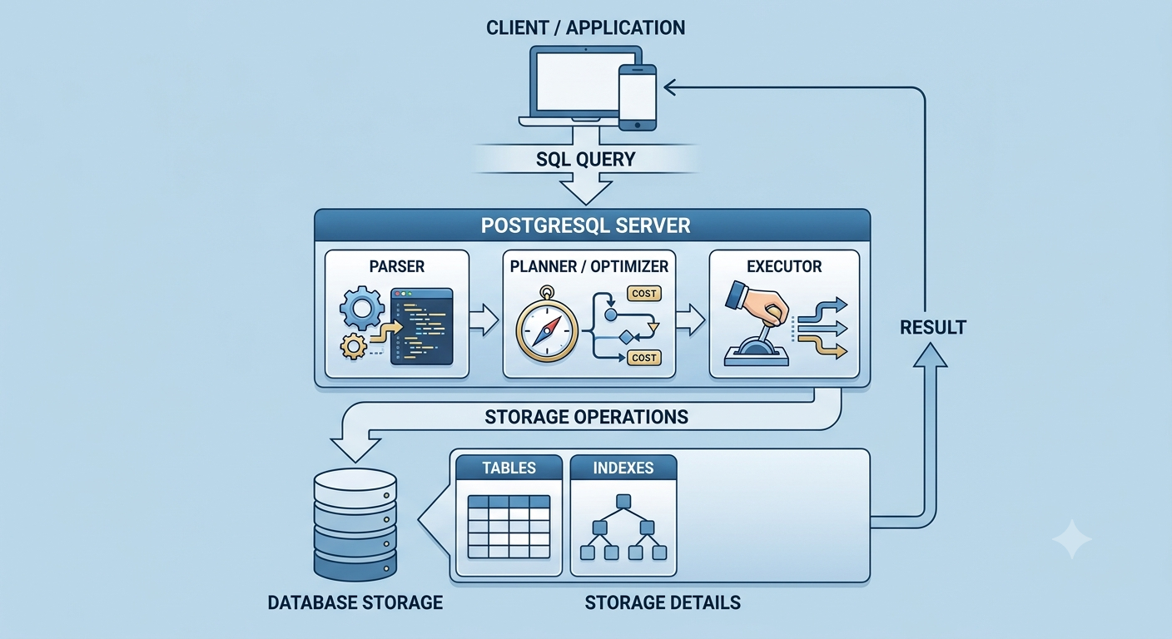

3.1. Client
Client là thành phần gửi yêu cầu đến PostgreSQL. Có thể là:
- psql
- pgAdmin
- ứng dụng Web
- các công cụ quản trị cơ sở dữ liệu khác.
Ví dụ người dùng thực hiện:
SELECT * FROM students;
Câu lệnh này được gửi đến PostgreSQL Server để xử lý.

3.2. Parser
Parser phân tích câu lệnh SQL để kiểm tra cú pháp và xác định cấu trúc của truy vấn.
Ví dụ:
SELECT name
FROM students
WHERE age >= 18;
PostgreSQL sẽ phân tích các thành phần SELECT, FROM, WHERE để xác định yêu cầu của câu lệnh.

3.3. Planner / Optimizer
Sau khi phân tích câu SQL, PostgreSQL xác định cách thực hiện truy vấn hiệu quả nhất.
Ví dụ, khi tìm kiếm học sinh theo mã:
SELECT *
FROM students
WHERE student_id = 1001;
Nếu student_id có Index, PostgreSQL có thể sử dụng Index thay vì quét toàn bộ bảng.

3.4. Executor
Executor thực hiện kế hoạch truy vấn mà Planner đã lựa chọn và trả kết quả về cho Client.

3.5. Storage
Dữ liệu được lưu trữ trong Database dưới dạng các bảng và các cấu trúc liên quan như Index.
PostgreSQL cũng sử dụng WAL (Write-Ahead Logging) để hỗ trợ khả năng khôi phục dữ liệu khi xảy ra sự cố.

4. Cài đặt PostgreSQL

4.1. Chuẩn bị
Để sử dụng PostgreSQL trên Windows, cần cài đặt:
- PostgreSQL Server.
- pgAdmin.
- Command Line Tools.
Trong quá trình cài đặt, người dùng cần thiết lập:
- Password cho tài khoản quản trị postgres.
- Port kết nối.
- Thư mục lưu trữ dữ liệu.
Port mặc định của PostgreSQL là: 5432
Trong trường hợp port này đang được sử dụng bởi một PostgreSQL Server khác, có thể lựa chọn port khác.

4.2. Kiểm tra PostgreSQL
Sau khi cài đặt, mở PowerShell hoặc Command Prompt và thực hiện:
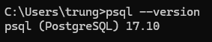
Nếu PostgreSQL được cài đặt thành công, hệ thống sẽ hiển thị phiên bản PostgreSQL như trong ảnh (psql (PostgreSQL) 17.10).

4.3. Đăng nhập PostgreSQL bằng psql
Có thể sử dụng tài khoản postgres để đăng nhập:
psql -U postgres
Nếu PostgreSQL sử dụng port khác:
psql -U postgres -p 5434
Sau khi đăng nhập thành công, giao diện sẽ hiển thị:
postgres=#
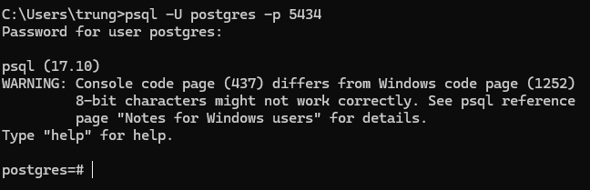
Điều này cho biết người dùng đang làm việc với PostgreSQL thông qua công cụ psql.

4.4. Sử dụng pgAdmin
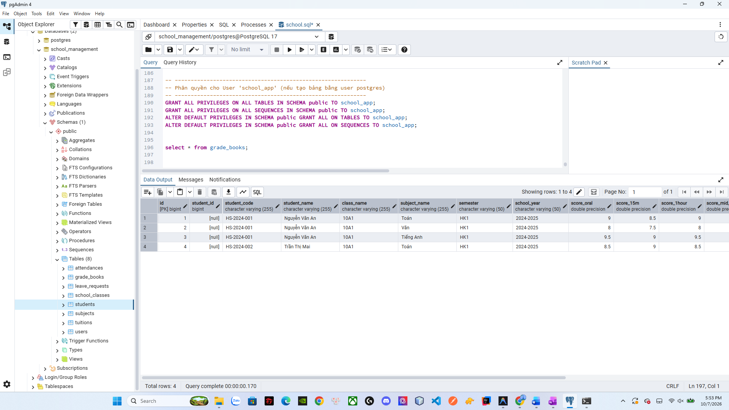
pgAdmin là công cụ giao diện đồ họa được sử dụng để quản lý PostgreSQL.
Thông qua pgAdmin, người dùng có thể:
- Tạo Database.
- Tạo Schema.
- Tạo Table.
- Thêm, sửa, xóa dữ liệu.
- Thực hiện SQL Query.
- Quản lý User và Role.
- Backup và Restore Database.
- Xem cấu trúc Database.
Cấu trúc quản lý cơ bản:
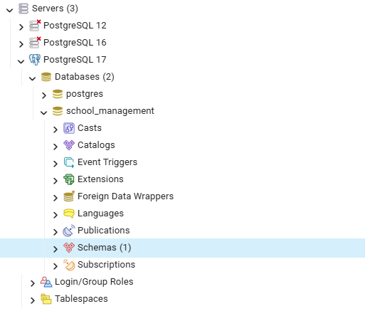

4.5. Tạo và quản lý Database
Database là nơi chứa các đối tượng dữ liệu của hệ thống.
Để tạo Database:
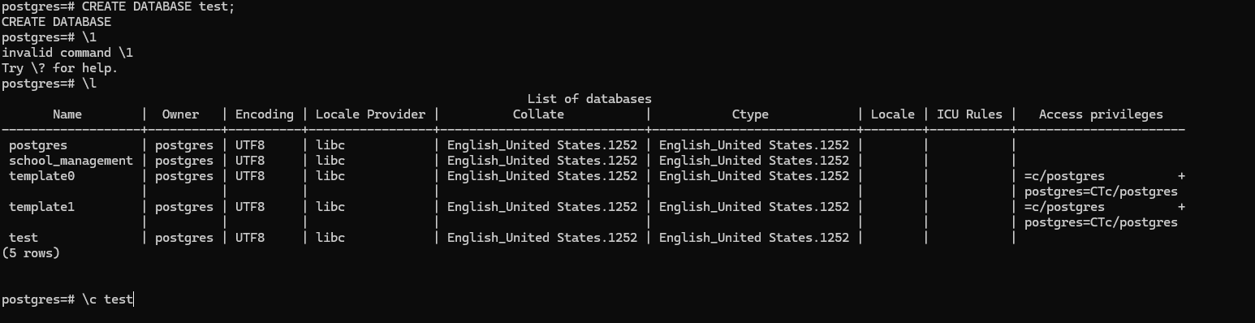
CREATE DATABASE test;
Sau đó có thể kiểm tra danh sách Database bằng:
\l
Kết nối đến Database:
\c test
Sau khi kết nối:
test=#
cho biết các câu lệnh tiếp theo sẽ được thực hiện trên Database test.

5. Schema và Table

5.1. Schema
Schema được sử dụng để tổ chức các đối tượng bên trong Database.
PostgreSQL mặc định có Schema:
public
Ví dụ tạo Schema:
Sau đó có thể tạo bảng:
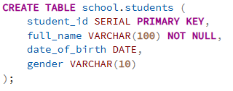

5.2. Table
Table là nơi lưu trữ dữ liệu dưới dạng hàng và cột.
Ví dụ bảng học sinh:

6. Các kiểu dữ liệu cơ bản
PostgreSQL cung cấp nhiều kiểu dữ liệu.
Kiểu dữ liệu | Ý nghĩa | Ví dụ
INTEGER | Số nguyên | 10
BIGINT | Số nguyên lớn | 1000000
VARCHAR(n) | Chuỗi ký tự | 'Nguyen Van A'
TEXT | Chuỗi văn bản | 'Nội dung...'
DATE | Ngày | '2026-10-07'
TIMESTAMP | Ngày và thời gian | '2026-10-07 14:30:00'
BOOLEAN | Đúng/Sai | TRUE
NUMERIC | Số chính xác | 1500000.50
JSONB | Dữ liệu JSON | '{"name":"An"}'

Đối với hệ thống quản lý trường học, các kiểu dữ liệu thường được sử dụng gồm INTEGER, VARCHAR, DATE, TIMESTAMP, BOOLEAN và NUMERIC.

7. CRUD trong PostgreSQL
CRUD gồm bốn thao tác cơ bản:
- Create – Thêm dữ liệu.
- Read – Đọc dữ liệu.
- Update – Cập nhật dữ liệu.
- Delete – Xóa dữ liệu.

7.1. INSERT
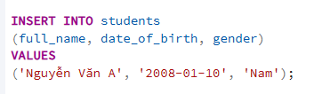

7.2. SELECT
Lấy toàn bộ dữ liệu:
Tìm học sinh theo điều kiện:
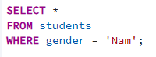

7.3. UPDATE
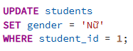

7.4. DELETE
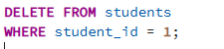

8. Khóa chính, khóa ngoại và quan hệ giữa các bảng

8.1. Primary Key
Primary Key dùng để xác định duy nhất một bản ghi.
Ví dụ:
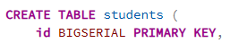
Mỗi học sinh chỉ duy nhất có 1 id.

8.2. Foreign Key
Foreign Key dùng để tạo quan hệ giữa các bảng.
Ví dụ hệ thống có:
students
│
│ student_id
▼
grades
Bảng điểm có thể tham chiếu đến học sinh:
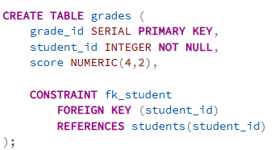
Nhờ Foreign Key, Database có thể hạn chế việc tạo điểm cho một học sinh không tồn tại.

9. JOIN dữ liệu
Khi dữ liệu được lưu ở nhiều bảng, JOIN được sử dụng để kết hợp dữ liệu.
Ví dụ:
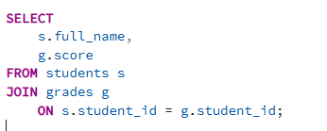
Kết quả có thể:
full_name | score
Nguyễn Văn A | 8.5
Trần Thị B | 7.0
Trong hệ thống quản lý trường học, JOIN rất quan trọng vì dữ liệu học sinh, lớp, môn học và điểm được lưu ở các bảng khác nhau.

10. Constraints – Ràng buộc dữ liệu
PostgreSQL cung cấp nhiều loại ràng buộc nhằm đảm bảo tính chính xác của dữ liệu.
PRIMARY KEY
student_id SERIAL PRIMARY KEY
NOT NULL
full_name VARCHAR(100) NOT NULL
UNIQUE
email VARCHAR(255) UNIQUE
CHECK
score NUMERIC(4,2)
CHECK (score >= 0 AND score <= 10)
FOREIGN KEY
FOREIGN KEY (student_id)
REFERENCES students(student_id)
Các ràng buộc này giúp Database kiểm soát dữ liệu ngay tại tầng CSDL thay vì phụ thuộc hoàn toàn vào ứng dụng.

11. Transaction và ACID
Transaction là một nhóm thao tác được thực hiện như một đơn vị công việc.
Ví dụ khi thu học phí, hệ thống có thể phải:
- Ghi nhận khoản thanh toán.
- Cập nhật trạng thái học phí.
- Tạo biên lai.
Nếu bước 3 xảy ra lỗi, hệ thống có thể Rollback để tránh trạng thái dữ liệu không đồng nhất.
Ví dụ:
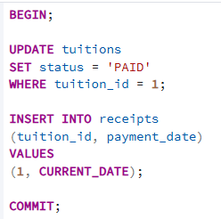
Nếu xảy ra lỗi:
Transaction được xây dựng dựa trên bốn tính chất ACID:
Tính chất | Ý nghĩa
Atomicity | Toàn bộ giao dịch thành công hoặc thất bại
Consistency | Dữ liệu vẫn tuân thủ các ràng buộc
Isolation | Các giao dịch đồng thời không gây sai lệch dữ liệu
Durability | Dữ liệu đã Commit được đảm bảo lưu lại
Đây là một trong những lý do PostgreSQL phù hợp với các dữ liệu quan trọng như điểm số, học phí và thông tin học sinh.

12. Index và tối ưu truy vấn
Index là cấu trúc dữ liệu giúp PostgreSQL tìm kiếm dữ liệu nhanh hơn trong một số trường hợp.
Ví dụ:
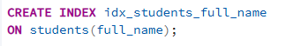
Sau đó truy vấn:
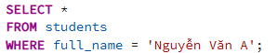
PostgreSQL có thể sử dụng Index để giảm lượng dữ liệu phải quét.
Có thể kiểm tra kế hoạch thực thi bằng:
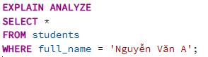
Từ kết quả EXPLAIN ANALYZE, người phát triển có thể phân tích cách PostgreSQL thực hiện truy vấn và xác định những vấn đề cần tối ưu.

13. User, Role và phân quyền
PostgreSQL sử dụng Role để quản lý quyền truy cập.
Có thể tạo Role:
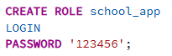
Cấp quyền truy cập Database:
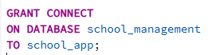
Có thể cấp quyền trên bảng:
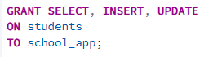
Việc phân quyền giúp hạn chế quyền truy cập không cần thiết.

14. Backup và Restore
Backup là quá trình sao lưu dữ liệu để có thể khôi phục khi xảy ra sự cố.
Có thể thực hiện Backup thông qua pgAdmin hoặc các công cụ dòng lệnh của PostgreSQL.
Ví dụ sử dụng pg_dump:
Khôi phục Database có thể sử dụng:
psql -U postgres school_management < school_management.sql
Backup có vai trò quan trọng đối với hệ thống quản lý trường học vì Database chứa các dữ liệu quan trọng như hồ sơ học sinh, điểm số và học phí.

CHƯƠNG V. KẾT LUẬN
Báo cáo chuyên đề đã hoàn thành mục tiêu khảo sát, phân tích và đánh giá các giải pháp Cơ sở dữ liệu (CSDL) phù hợp cho đồ án “Xây dựng Hệ thống Quản lý Trường học”. Trên cơ sở các yêu cầu của hệ thống, báo cáo đã khảo sát năm giải pháp gồm Microsoft SQL Server, PostgreSQL, MySQL/MariaDB, Supabase và MongoDB, đồng thời phân tích các đặc điểm, ưu điểm, hạn chế và khả năng đáp ứng yêu cầu của từng giải pháp.
Tóm tắt quá trình:

1. Khảo sát và so sánh các giải pháp CSDL:
Các hệ quản trị CSDL quan hệ như Microsoft SQL Server, PostgreSQL và MySQL/MariaDB phù hợp với hệ thống quản lý trường học nhờ khả năng quản lý dữ liệu có cấu trúc, hỗ trợ khóa chính, khóa ngoại, các ràng buộc dữ liệu và giao dịch. Supabase cung cấp nền tảng Backend-as-a-Service dựa trên PostgreSQL, hỗ trợ API, xác thực và các dịch vụ liên quan. Trong khi đó, MongoDB sử dụng mô hình dữ liệu hướng tài liệu, phù hợp hơn với các trường hợp cần dữ liệu linh hoạt hoặc ít phụ thuộc vào quan hệ giữa các bảng.

2. Đánh giá theo yêu cầu của hệ thống:
Các giải pháp CSDL được đánh giá dựa trên các tiêu chí gồm bảo mật, tính toàn vẹn dữ liệu, giao dịch và ACID, hiệu năng, khả năng mở rộng và khả năng tích hợp. Kết quả cho thấy các hệ quản trị CSDL quan hệ đáp ứng tốt những yêu cầu quan trọng của hệ thống quản lý trường học, đặc biệt đối với các dữ liệu như hồ sơ học sinh, lớp học, môn học, điểm số, điểm danh và học phí.

3. Lựa chọn PostgreSQL:
Từ kết quả so sánh, PostgreSQL được lựa chọn làm giải pháp CSDL cho hệ thống. PostgreSQL đáp ứng tốt yêu cầu về tính toàn vẹn và nhất quán dữ liệu thông qua các cơ chế Primary Key, Foreign Key, UNIQUE, NOT NULL, CHECK và Transaction/ACID. Bên cạnh đó, PostgreSQL hỗ trợ Index, tối ưu truy vấn, phân quyền người dùng và nhiều kiểu dữ liệu, đáp ứng tốt yêu cầu phát triển và mở rộng hệ thống.
Một ưu điểm quan trọng khác là PostgreSQL là hệ quản trị CSDL mã nguồn mở, giúp giảm chi phí sử dụng và phù hợp với định hướng phát triển của đồ án.

4. Nghiên cứu và hướng dẫn sử dụng PostgreSQL:
Sau khi lựa chọn PostgreSQL, báo cáo đã tiếp tục nghiên cứu cách thức hoạt động và các thao tác sử dụng cơ bản của hệ quản trị này. Nội dung bao gồm kiến trúc Client–Server, cài đặt PostgreSQL, sử dụng psql và pgAdmin, tạo Database và Table, thao tác CRUD, Primary Key, Foreign Key, JOIN, Constraints, Transaction và ACID, Index, phân quyền User/Role và Backup/Restore.
Qua đó, báo cáo không chỉ dừng ở việc lựa chọn PostgreSQL mà còn cung cấp nền tảng kiến thức và thao tác thực tế để có thể triển khai CSDL cho hệ thống quản lý trường học ở giai đoạn sau.

5. Định hướng giai đoạn sau:
Các kiến thức và kết quả nghiên cứu trong chuyên đề là cơ sở để nhóm tiếp tục triển khai Cơ sở dữ liệu cho Hệ thống Quản lý Trường học trong các giai đoạn tiếp theo. Sau khi hoàn thành quá trình khảo sát và lựa chọn PostgreSQL, nhóm có thể sử dụng PostgreSQL để thiết kế các bảng dữ liệu, xác định mối quan hệ giữa các thực thể, xây dựng ERD và triển khai CSDL cho các phân hệ như tài khoản và phân quyền, hồ sơ học sinh, lớp học, giảng dạy, điểm số, điểm danh, học phí và thông báo. Các nội dung này không thuộc phạm vi thực hiện của chuyên đề hiện tại.
Nhìn chung, quá trình khảo sát và phân tích cho thấy PostgreSQL là giải pháp CSDL phù hợp với đặc điểm dữ liệu và yêu cầu của Hệ thống Quản lý Trường học. PostgreSQL cung cấp các cơ chế cần thiết để đảm bảo tính toàn vẹn, nhất quán và bảo mật dữ liệu, đồng thời hỗ trợ các tính năng như Transaction, ACID, Index, phân quyền và tối ưu truy vấn. Những kết quả này là cơ sở để nhóm lựa chọn PostgreSQL làm giải pháp CSDL cho hệ thống và tiếp tục nghiên cứu, triển khai trong các giai đoạn phát triển tiếp theo.

